**安徽省质检院综合业务管理系统**

**用**

**户**

**手**

**册**

**安徽省产品质量监督检验研究院**

**2015年12月**

修订记录

|  |  |  |  |  |  |
| --- | --- | --- | --- | --- | --- |
| 序号 | 版本号 | 修订内容描述 | 拟制日期 | 编制人 | 审核人 |
| 1 | V1.0 | 初次编制 | 2015/12/22 | 鲁光 |  |
| 2 |  |  |  |  |  |
| 3 |  |  |  |  |  |
| 4 |  |  |  |  |  |
| 5 |  |  |  |  |  |

# 

目录

一、引言 4

1.1 编写目的 4

1.2 术语和缩写词 4

二、软件概述 4

2.1 建设目标 4

三、运行环境 4

3.1 硬件 4

3.2 软件 4

四、操作步骤 4

4.1 系统登录 4

4.2 样品登记 5

4.3 样品信息 9

4.4 样品修改 9

4.5 检验任务分配 10

4.6 检验报告编制 11

4.7 检验报告审核 15

4.8 检验报告批准 16

4.9 检验报告接收 17

4.10 检验报告归档 18

# 一、引言

* 1. 编写目的

质检综合业务管理系统是为了配合质检院对产品质量检验业务流程信息化建设，本手册是为了让系统使用用户清晰的熟悉系统操作流程，规范用户操作，提高系统使用质量和效率。

* 1. 术语和缩写词

无

# 二、软件概述

2. 1. 建设目标

安徽省质检院综合业务管理系统以实现产品质量检验业务流程的管理为主要功能，并整合质检业务管理部门其他辅助管理功能，以实现对质检业务的综合管理。系统以产品质量检验业务流程为基础，以互联网系统实现为手段，最终以实现构造一个稳定、高效、安全、易于使用和易于扩展的质检业务管理平台为目标，以满足质检院院业务快速发展的需要。

# 三、运行环境

1. 1. 硬件

PC机

* 1. 软件

支持各类版本windows操作系统，WEB端网页可以在各种主流浏览器上正常打开，主流浏览器包括IE7、IE8、IE9、IE10、360、firefox、chrome等；

# 四、操作步骤

1. 1. 系统登录

打开浏览器输入地址：<http://10.134.59.9:8088/zjyw>，打开系统登录页面：

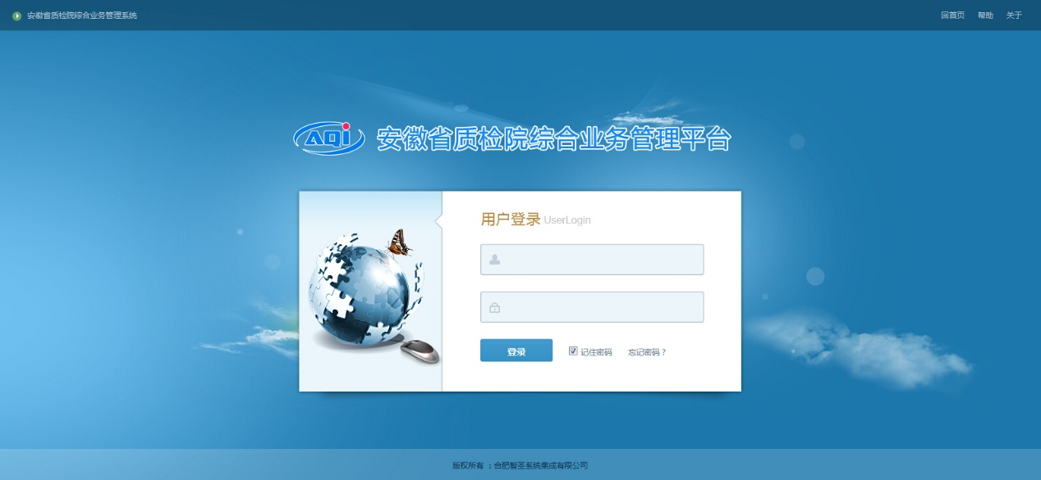

* 1. 样品登记

样品登记用户登录系统后可以进行样品登记、检验查询、报告查询、档案归档、客户管理、设备管理、收费标准、报告收费、我的任务等操作管理。

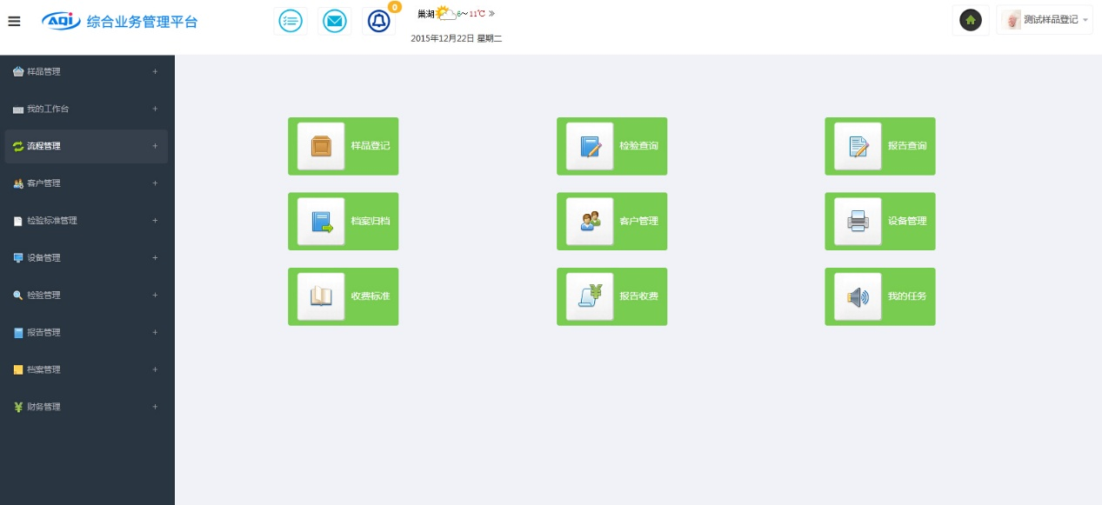

样品登记人员点击【样品管理】下的样品登记或者点击首页中的快捷按钮【样品登记】进入样品登记页面：

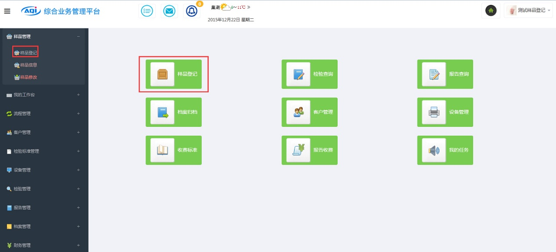

进入登记页面如下图：

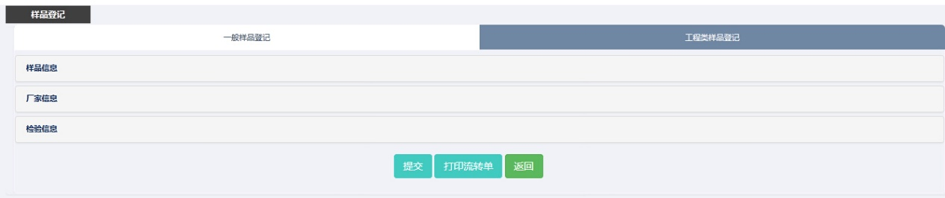

样品登记分为【一般样品登记】和【工程类样品登记】两大类，操作用户根据实际登记类型进行选择，默认为【一般样品登记】

填写样品登记信息主要分三大块：样品信息、厂家信息、检验信息。点击【样品信息】将自动下拉出样品信息需要填写的内容，如图：

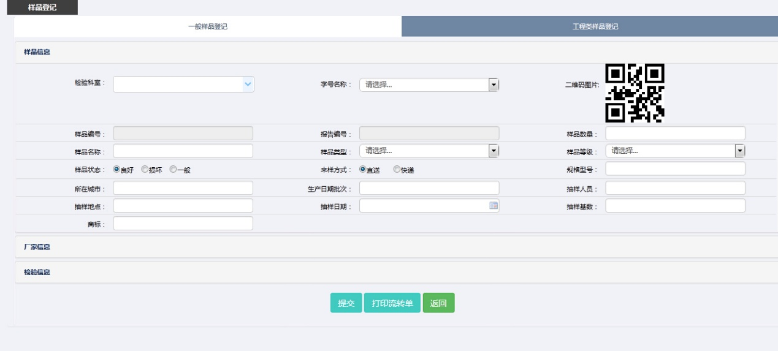

点击【厂家信息】将自动下拉出厂家信息需要填写的内容，如图：

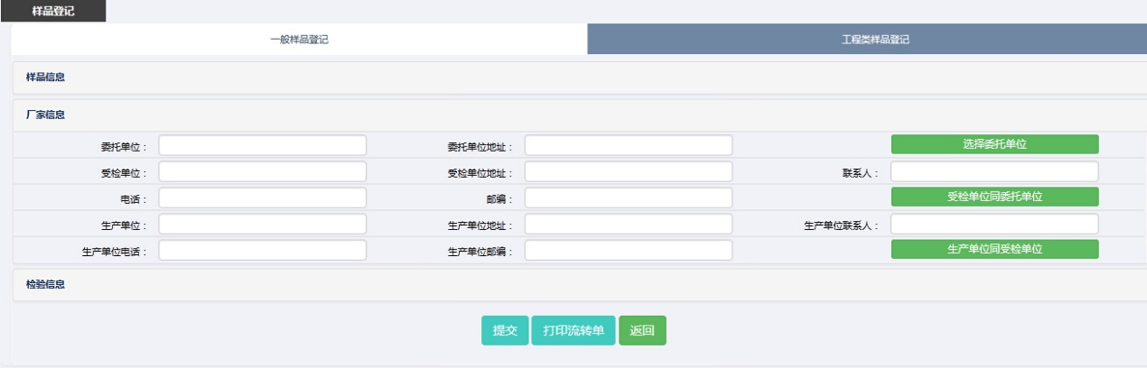

点击【检验信息】将自动下拉出检验信息需要填写的内容，如图：

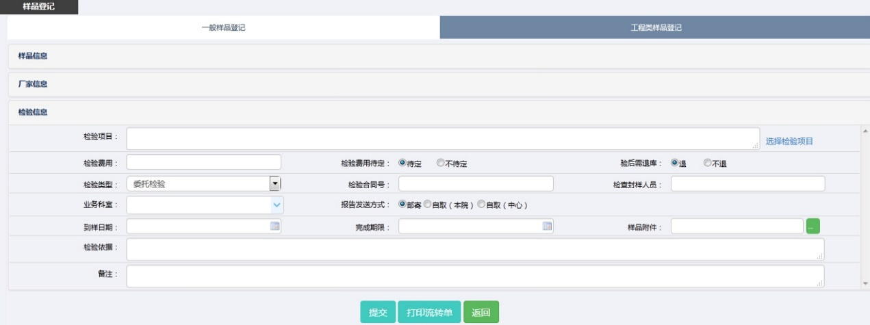

以上信息填写完成后，点击提交即可将样品登记进行提交保存，提交完成后可以进行流转单打印，点击【打印流转单】结果如图，点击打印即可进行流转单的打印。

初次使用系统进行流转单打印的时候在【样品登记】下方会提示安装Lodop控件，点击【执行安装】进行控件下载，安装完成后进行页面刷新或者重新进入即可进行流转单的打印操作。见截图：

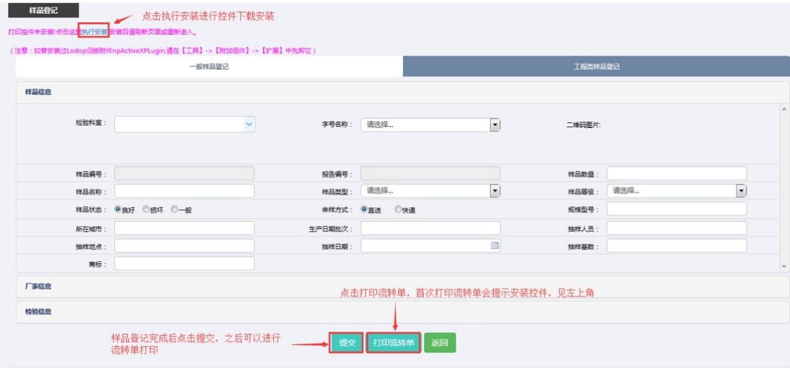

点击执行安装后进行控件下载保存：

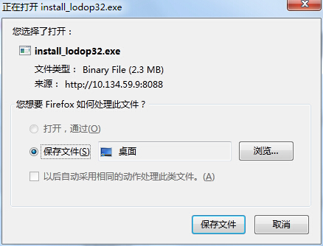

点击运行控件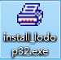，执行安装，安装完成结果如图：

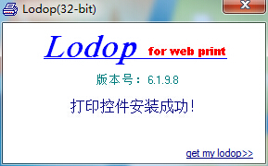

当控件安装完成后我们进行流转单打印，即可跳转出文档页面的流转单，点击打印即可进行打印操作。

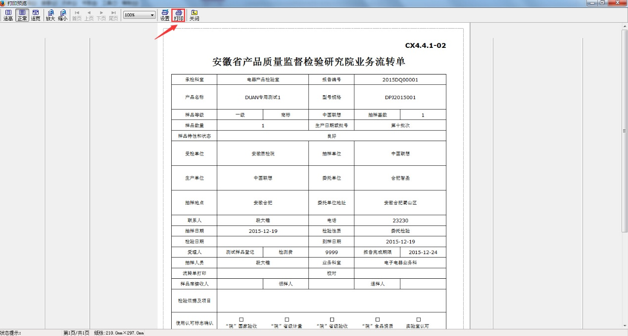

* 1. 样品信息

样品信息记录了从样品登记到样品检验流程结束的所有登记信息，在此可以进行样品登记信息查看、样品领用、归还、退样，也可以对流转单进行打印。

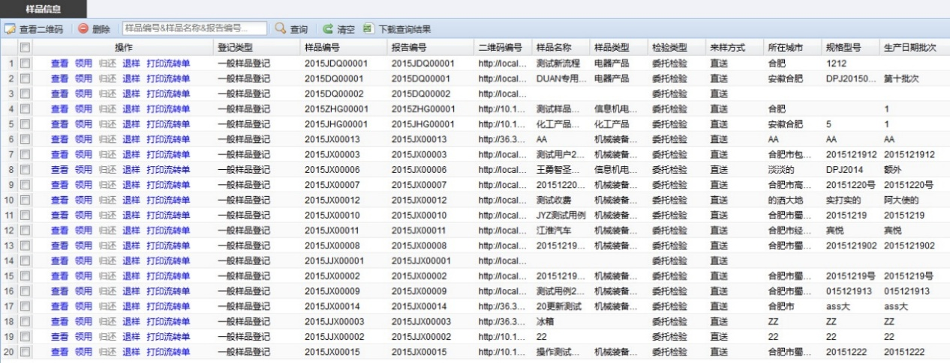

* 1. 样品修改

样品修改记录了从样品登记到样品检验流程结束的所有登记信息，在样品检验报告编制之前可以对样品信息进行更改，当样品报告编制之后若需要对样品信息修改，需要进行报告解锁审核完成之后才能进行更改。

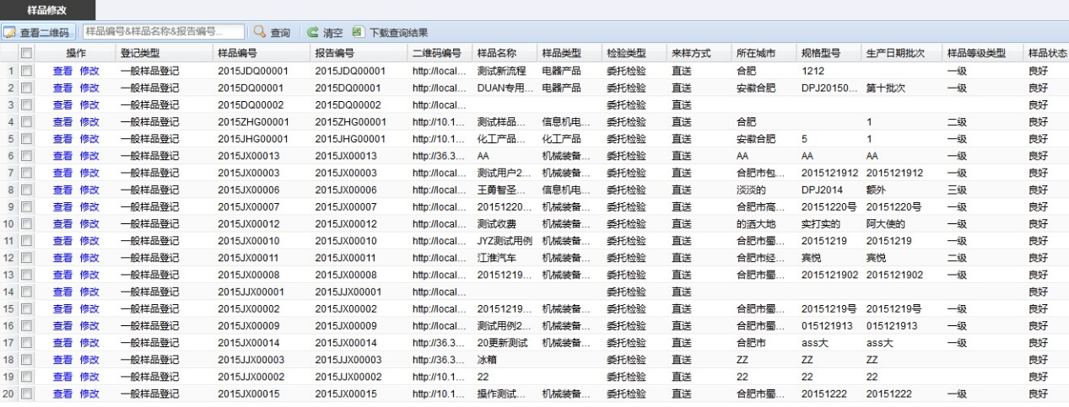

* 1. 检验任务分配

当样品信息登记提交完成后，对应主检科室用户登录系统后将会收到系统提醒消息，可以对登记的样品检验信息进行任务分配。

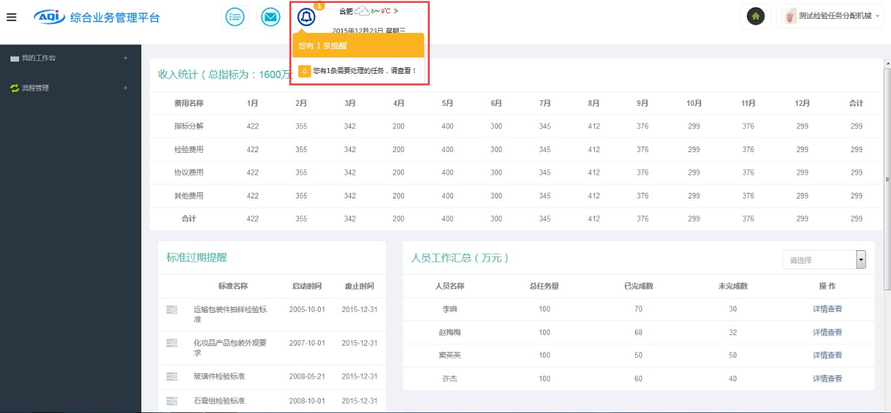

点击提醒消息或者点击【我的任务】，进入【我的任务】，将会看到样品检验的明细：

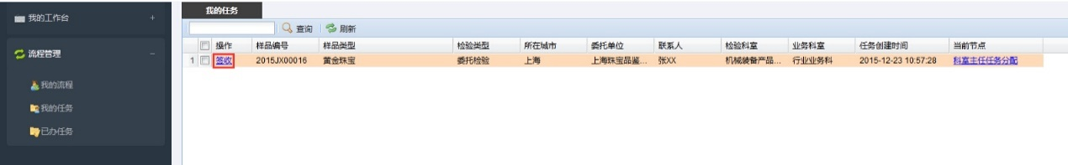

点击【签收】，进入办理环节：

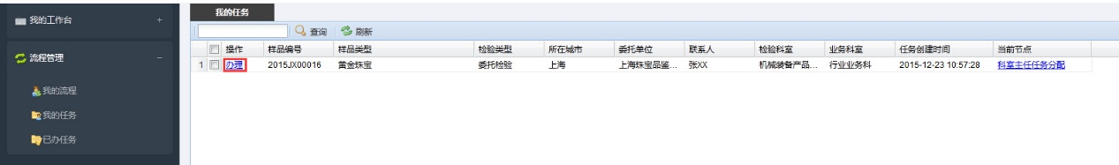

点击【办理】，进入任务发放环节或者进行任务驳回：

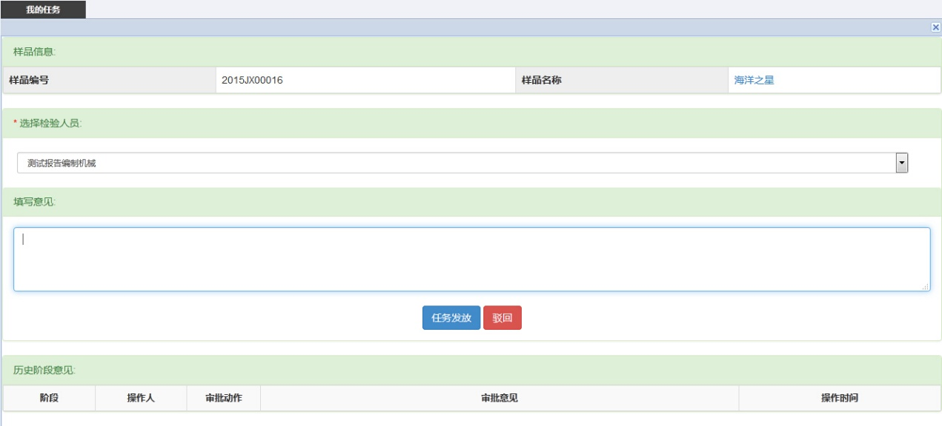

任务发放完成显示处理结果：

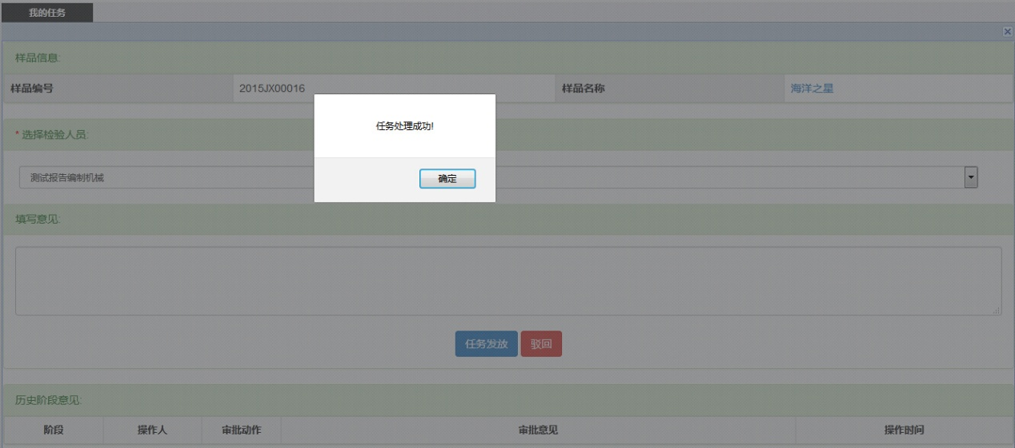

任务处理完成之后检验流程流转到对应科室的主检人员，进行报告编制过程。

* 1. 检验报告编制

报告编制人员登录系统后，在首页上将会提醒需要处理的流程业务，或者点击【我的任务】进行查看任务明细进行处理。

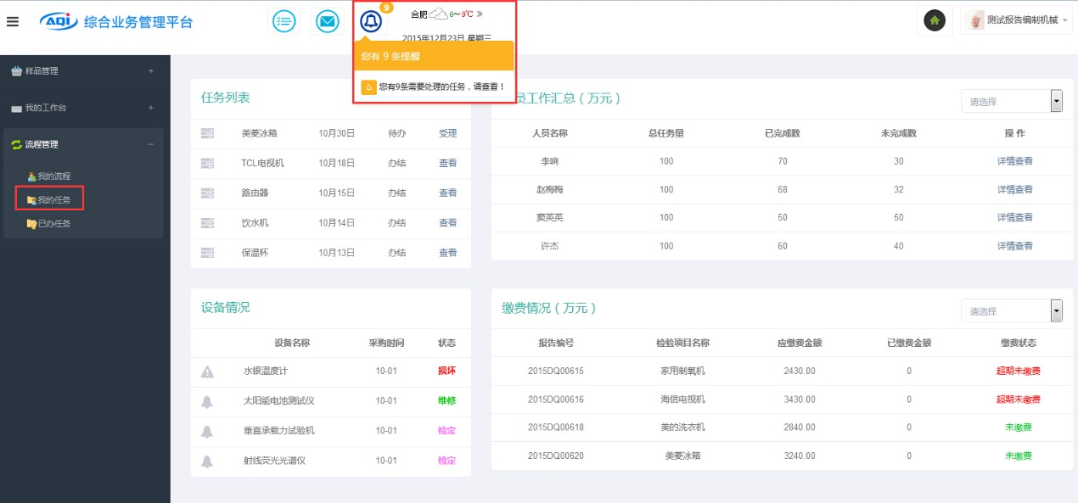

进入【我的任务】后将展示流程信息明细：

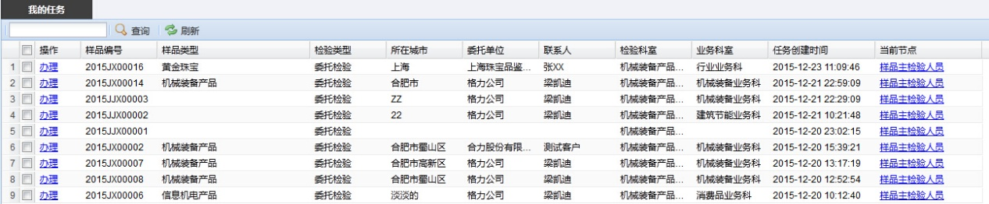

点击【办理】进入任务办理主页面：

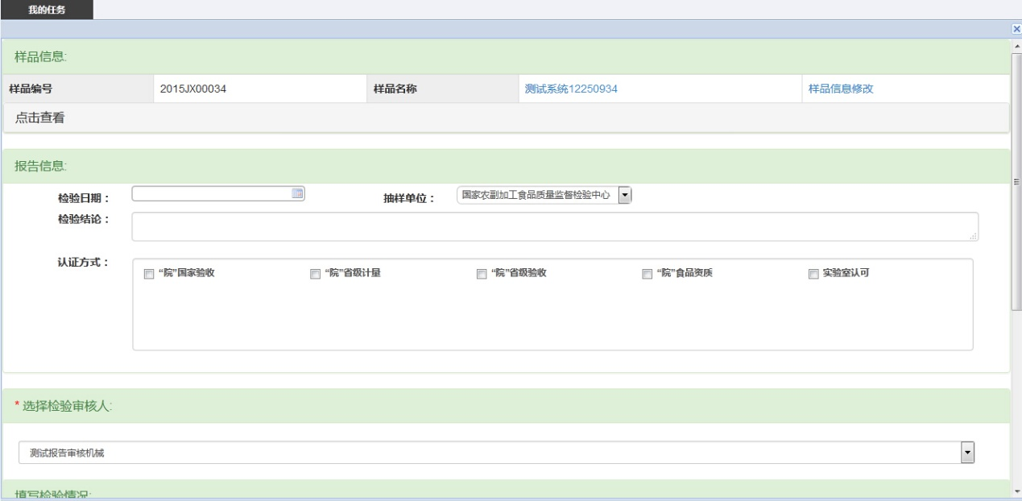

点击样品名称会弹出样品信息子页面，可以对样品信息进行预览：

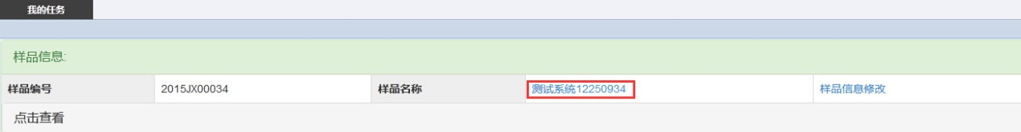

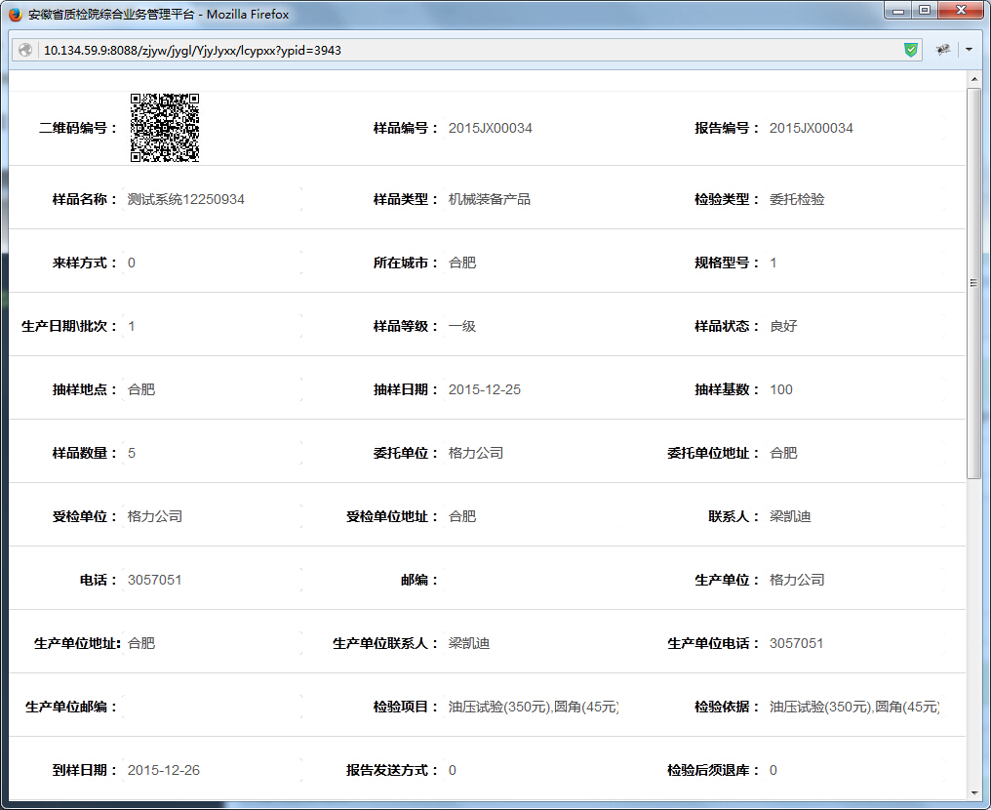

点击【样品信息修改】可以在报告编制前对样品信息进行更改：

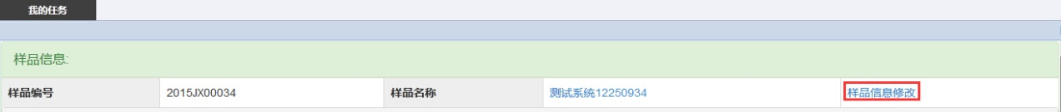

编辑完成后点击【提交】

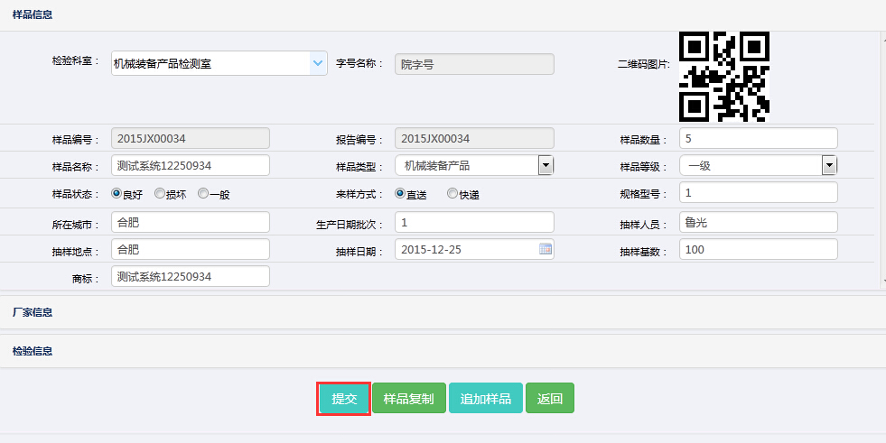

点击查看可以对检验产品信息进行查看：

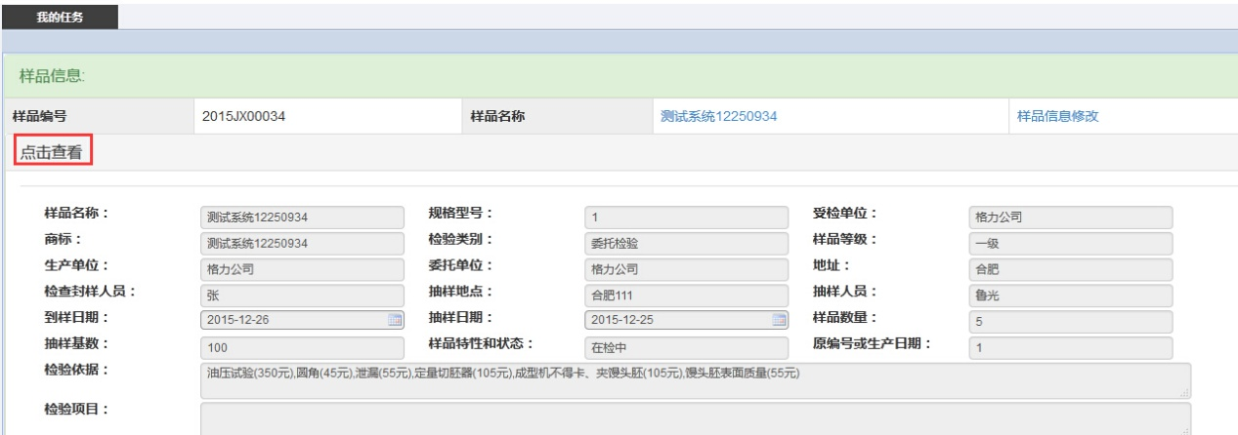

填写检验信息，完成后点击【报告生成】然后点击【提交检验提交】可以进行报告生成后提交检验报告：

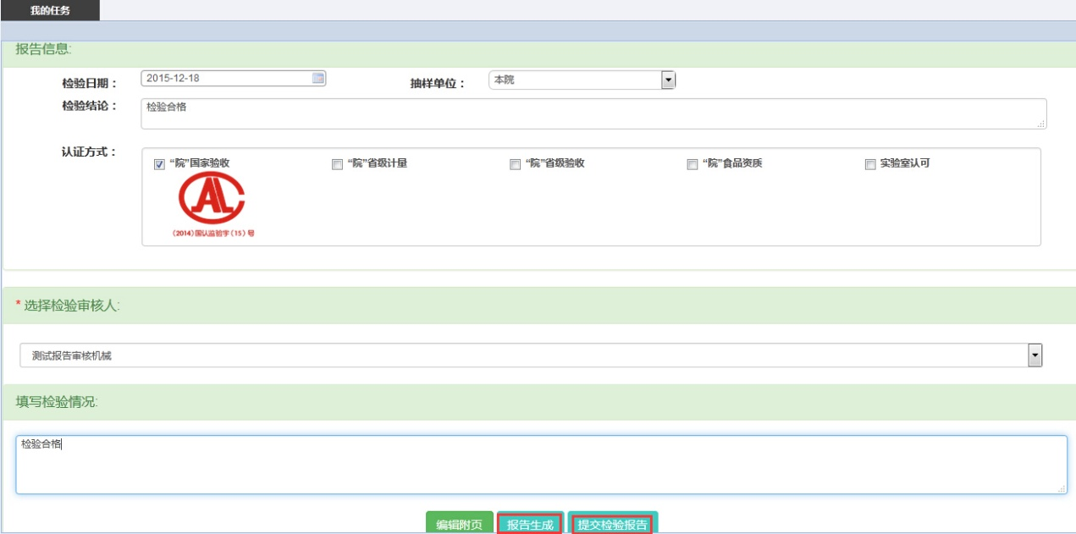

若有检验报告附页信息，在报告生成之前点击【编辑附页】确认提交后进入附页信息编辑：

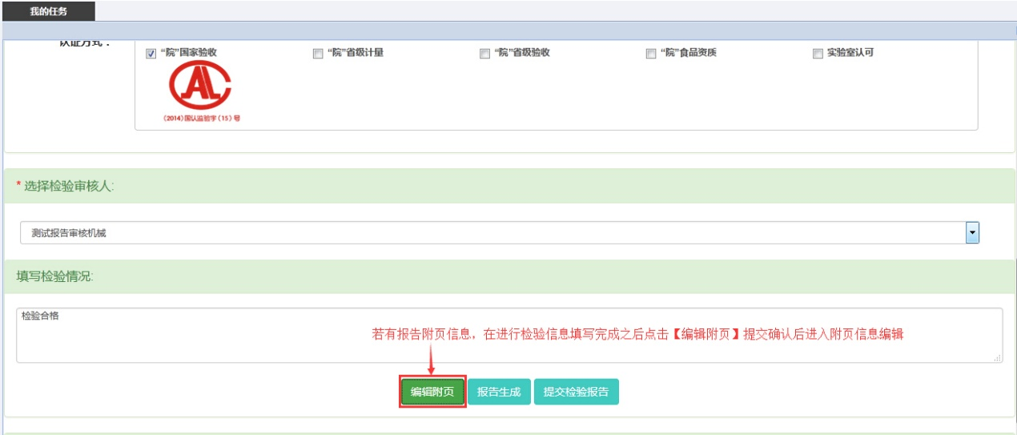

报告附页信息编辑完成后点击左上角的【保存】后点击【返回】：

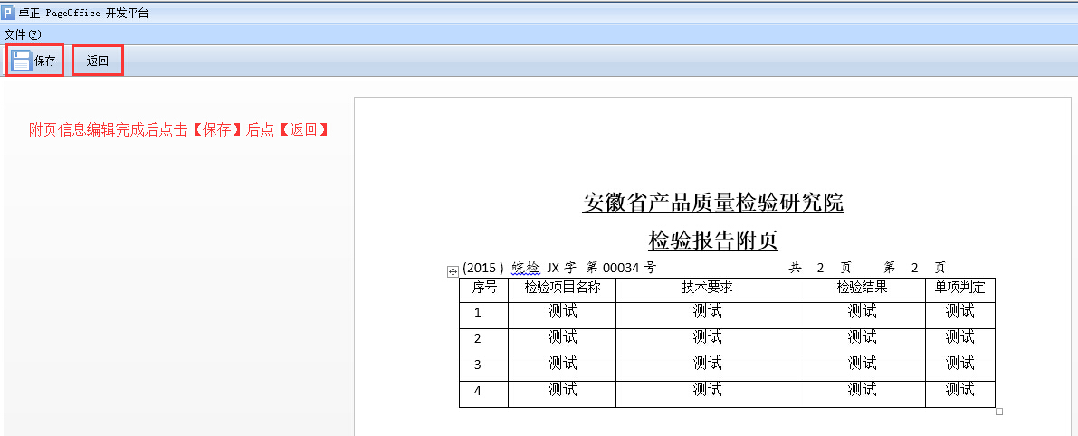

以上步骤完成后，点击【报告生成】弹出报告生成后的页面，生成的报告可以另存为PDF文件：

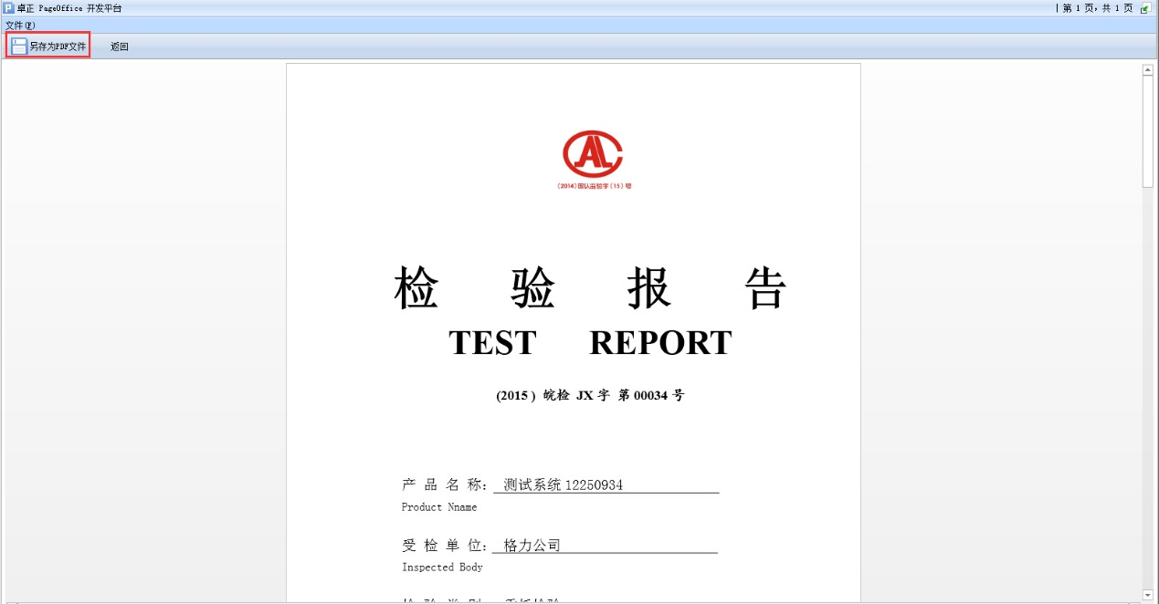

报告生成后点击返回，然后点击【提交检验报告】将进入下一个流程：

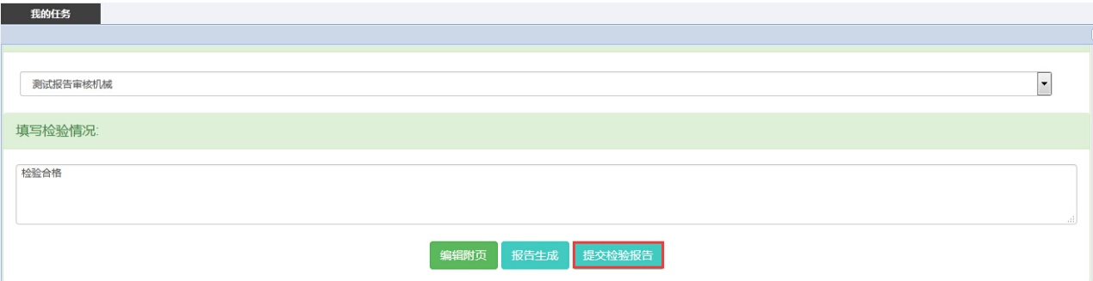

**提醒：**首次点击使用【编辑附页】、【报告生成】需要下载安装pageoffice控件，系统会提示下载安装步骤，如图：



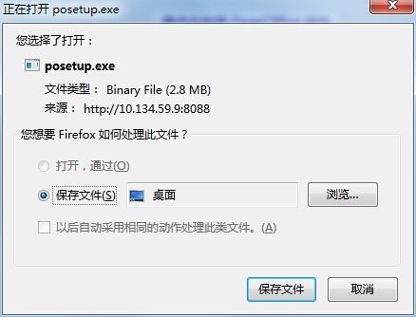

下载完成之后双击执行默认安装即可完成安装。

当检验报告编制完成后点击【返回】进入到报告提交页面，提交报告之前须进行【报告生成】，也可以对报告的封面、首页进行预览，点击【预览封面】将进行报告封面预览，点击【预览首页】将对报告首页进行预览，点击【报告生成】将生成检验报告，如图：

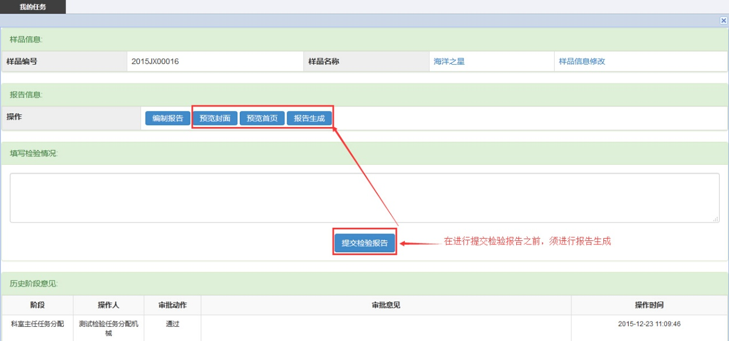

生成报告后的结果如下图，生成的检验报告可以另存为PDF文件。

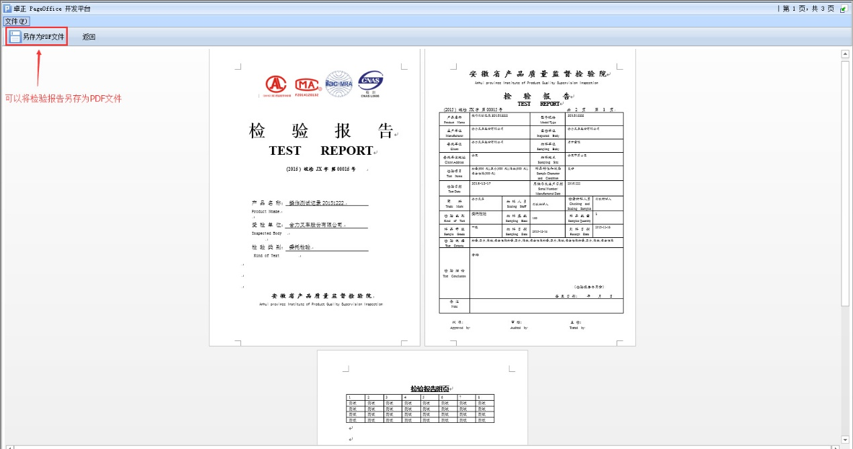

完成后点击【提交检验报告】进行报告提交。

* 1. 检验报告审核

报告审核人员登录系统后，在首页上将会提醒需要处理的流程业务，或者点击【我的任务】进行查看任务明细进行处理。

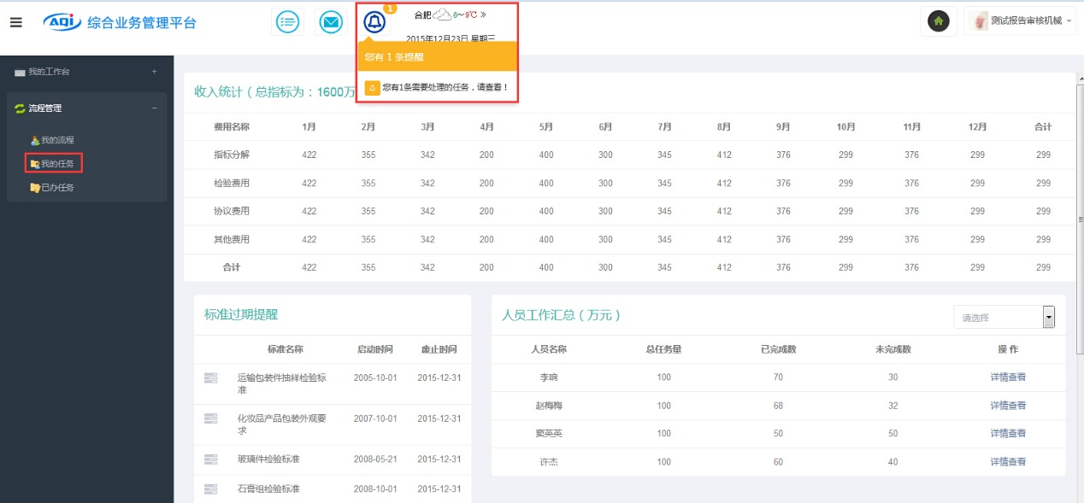

进入【我的任务】后将展示流程信息明细：



点击【签收】后点击【办理】进入报告审核主页面：



在报告审核前可以对报告进行预览，然后填写审核意见及审核结果：

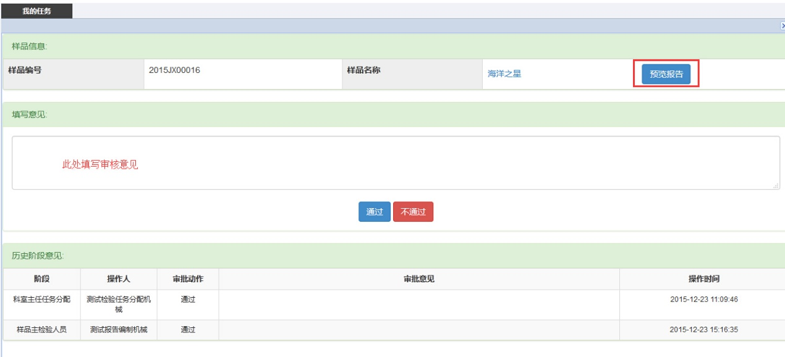

审核通过则进入下一个流程，若审核不通过将流程打回到主检环节（报告编制环节），流程化历史阶段意见都进行保留，可以进行审核前查看。

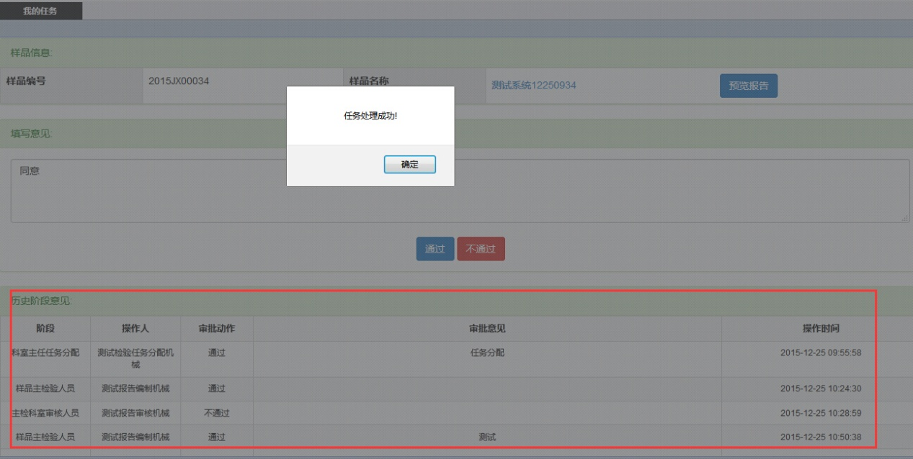

* 1. 检验报告批准

报告批准人员登录系统后，在首页上将会提醒需要处理的流程业务，或者点击【我的任务】进行查看任务明细进行处理。

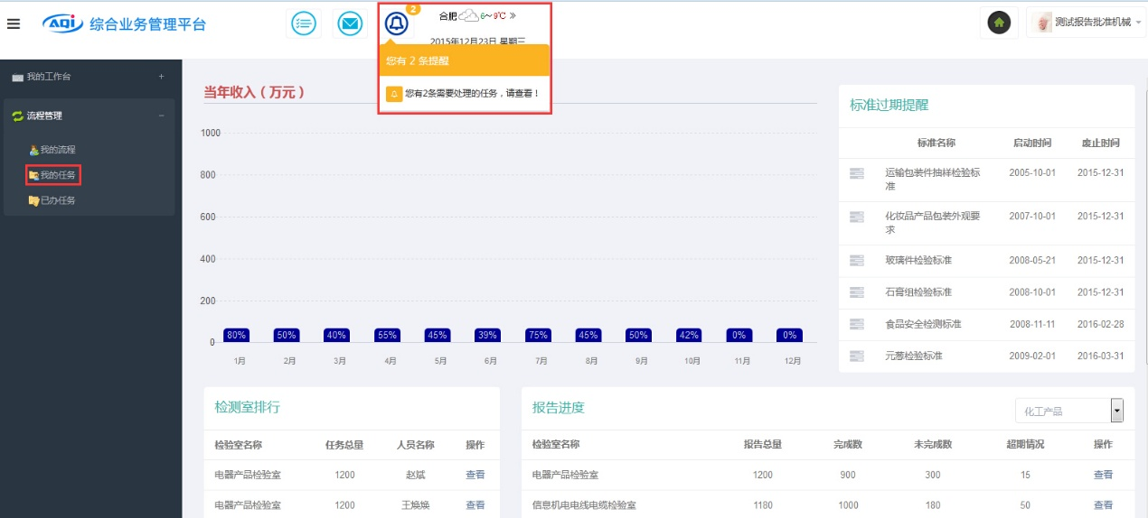

进入【我的任务】后将展示流程信息明细：



点击【签收】后点击【办理】进入报告批准主页面：



在报告审核批准前可以对报告进行预览，然后填写审核意见及审核结果，流程化历史阶段意见都进行保留，可以进行批准前查看。

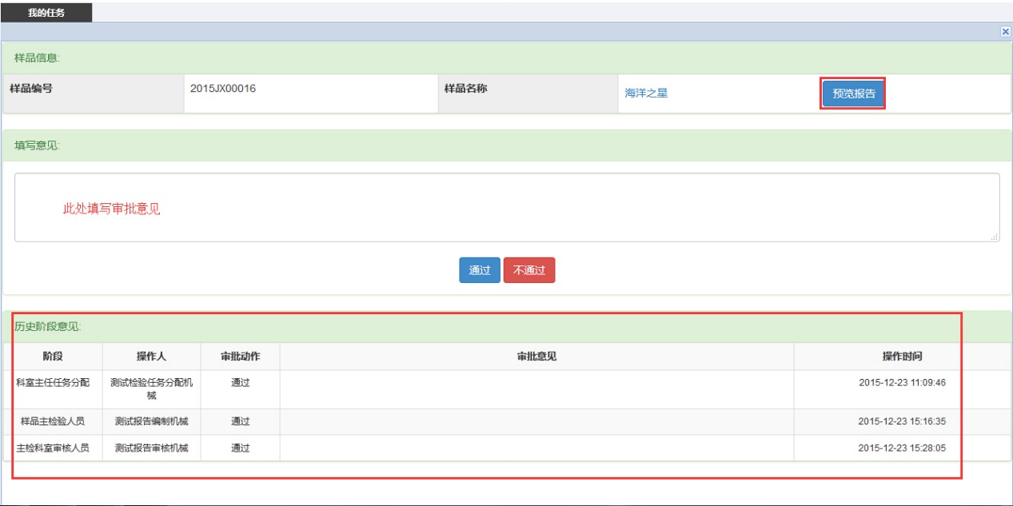

* 1. 检验报告接收归档

报告接收人员登录系统后，在首页上将会提醒需要处理的流程业务，或者点击【我的任务】进行查看任务明细进行处理。

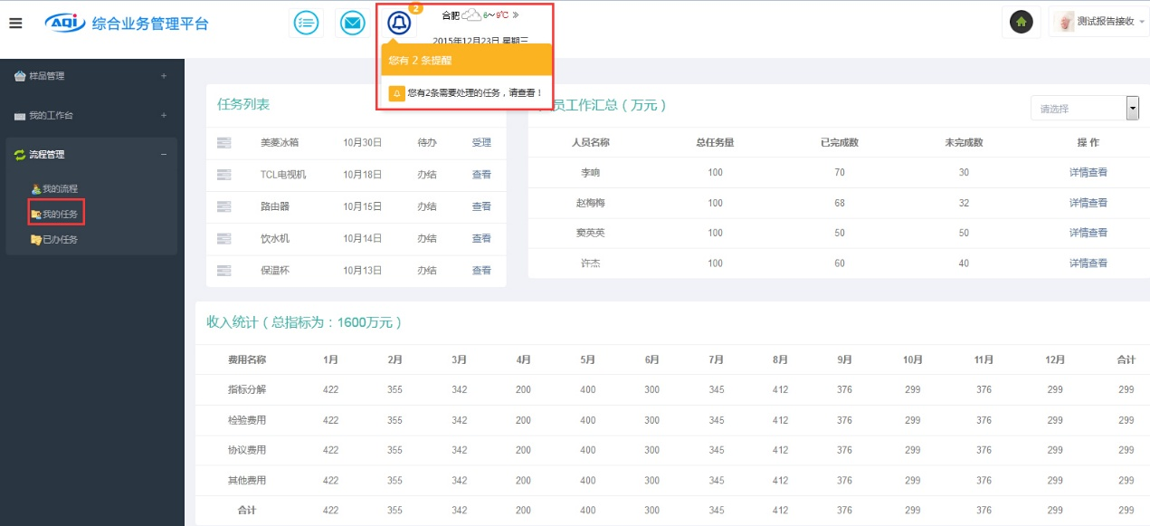

进入【我的任务】后将展示流程信息明细：



点击【签收】后点击【办理】进入报告接收主页面：



在报告审接收归档前可以对报告进行预览，然后填写归档登记信息，流程化历史阶段意见都进行保留，可以进行报告接收前查看。

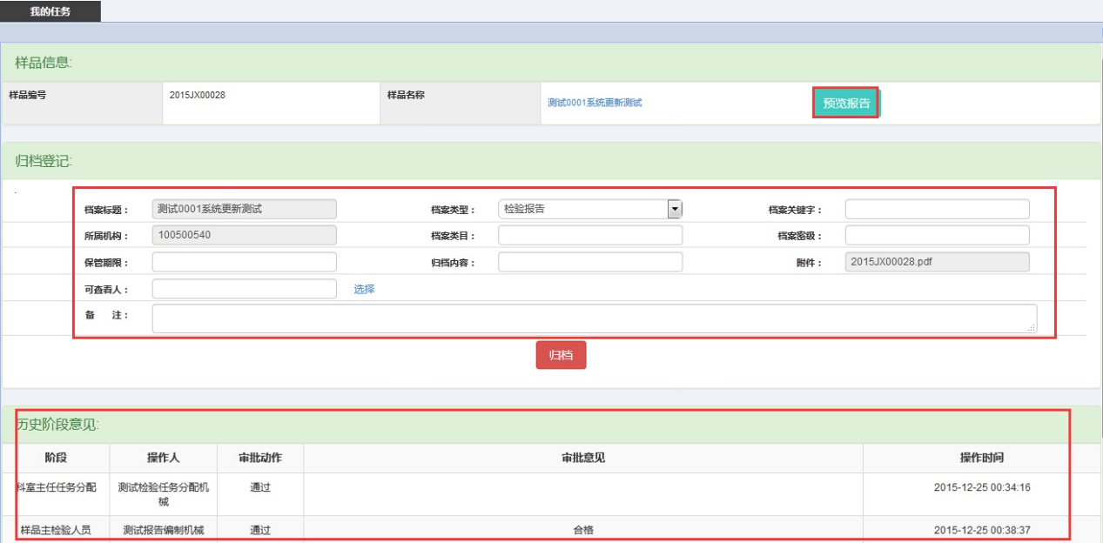

* 1. 检验收费